与乐叶同行，让梦想闪光
——乐叶光伏2016届校园招聘

一、公司简介
乐叶光伏科技有限公司（简称乐叶光伏）成立于2007年，是一家专注于高效单晶电池及组件的研发、生产与销售的制造商，是全球最大的太阳能单晶产品制造商、上市企业（SH601012）——西安隆基硅材料股份有限公司的全资子公司。总部位于古都西安，生产基地分布在浙江衢州、江苏泰州、安徽合肥、陕西西安等地，海外销售部位于上海，截至2015年9月在职员工1167人。
公司深耕光伏单晶领域，依托母公司隆基股份可靠、稳定的核心材料供应，引进先进设备，汇聚全球技术专家，建立国内一流研发中心，致力于推动高效单晶技术在全球光伏市场的应用。公司通过隆基股份与华为、特变电工、国开新能源等知名企业建立战略合作关系，产品畅销国内、亚太、欧洲及美洲市场。
乐叶人正以执着的进取精神、矫健的前进步伐，不断创新和突破自我，推动中国光伏产业向高技术、低用电成本方向发展，为将乐叶光伏打造成为“中国光伏领跑者”而不懈努力。我们将引领人类能源供给的新变革，“善用太阳光芒，创造绿能世界”。
LERRI Solar的使命与理念
中国光伏领跑者
只做单晶组件，专注所以专业
LERRI Solar的荣誉
乐叶光伏
工信部首批光伏制造行业准入企业
欧盟“双反”价格承诺名单企业
中电投集团合格供应商
2015年度“亚洲光伏创新企业奖”——AsiaSolar
2014年度“光能杯创新科技产品”——《光能》、SolarBe
2013年度北极星杯十佳光伏电池/组件企业
隆基股份
“2013年中国十大最具创新力的企业”——美国Fast Company
“中国企业未来100强”——ACCA
“2014年度中华新能源行业贡献奖”
“2014年中国西部上市公司50强”
LERRI Solar的前景
光伏发电是环保、清洁的新兴能源产业，而单晶是唯一经过30年以上历史验证、长期可靠的技术路线。乐叶光伏专注于高效单晶，专注所以专业，未来将以高效、可靠、低成本的组件规模化供应推动整个中国乃至全球光伏发电的去补贴化，引领光伏产业健康稳步发展。

二、招聘计划
1、招聘对象：2016届全日制毕业生（本科、硕士、博士）
2、招聘岗位
类别 | 岗位/方向 | 学历要求 | 专业 | 工作地点
管理类 | 资本运营管理 | 本科、硕士 | 金融类、经济类、财务类、法律类 | 西安
管理类 | 人力资源管理 | 本科、硕士 | 人力资源类、工商管理类、中文类 | 西安、衢州
管理类 | 信息管理 | 本科、硕士 | 管理类、信息类、财务类、  供应链类 | 西安
管理类 | 供应链管理 | 本科、硕士 | 管理类、理工类 | 西安、衢州
管理类 | 生产管理 | 本科、硕士 | 管理类、理工类 | 合肥、衢州
管理类 | 财务管理 | 本科、硕士 | 财务类 | 衢州
管理类 | 国际事务管理 | 硕士 | 财务类、法律类 | 西安
管理类 | 品牌管理 | 硕士 | 广告类、新闻类、营销类 | 西安、北京
管理类 | 法律事务管理 | 本科 | 法律类 | 西安
研发类 | 电池组件研发 | 本科、硕士、博士 | 光伏类、物理类、材料类、化学、  机械类、电气类 | 西安、衢州
研发类 | 单晶研发 | 本科、硕士 | 物理类、材料类、光伏类 | 西安
研发类 | 机构开发 | 本科、硕士 | 机械类、控制类 | 西安
研发类 | 磨削研发 | 硕士 | 物理类、材料类、机械类、控制类 | 西安
技术类 | 工艺改善 | 本科、硕士 | 理工类 | 西安、泰州、合肥、衢州、中宁
技术类 | 产品技术支持 | 本科、硕士 | 物理类、材料类、光伏类 | 西安
技术类 | 设备动力 | 本科、硕士 | 理工类 | 泰州、合肥、衢州、中宁
技术类 | 质量管理 | 本科 | 理工类 | 衢州
营销类 | 市场营销 | 本科、硕士 | 新闻学、市场营销学等 | 西安
营销类 | 海外客服 | 本科、硕士 | 英语、日语 | 上海

校招行程 | 形式 | 时间 | 具体地点
西北工业大学 | 宣讲会 | 9月21日19:00-21:00 | 长安校区就业发布大厅
西安交通大学 | 宣讲会 | 9月24日14:30-16:30 | 就业中心一楼信息发布厅
兰州大学 | 宣讲会 | 10月14日10：00-12:00 | 格致楼1001
中国人民大学 | 宣讲会 | 10月19日10:00-12:00 | 就业指导中心419报告厅
北京理工大学 | 宣讲会 | 10月19日 15:00-17:00 | 中心教学楼231
华北电力大学（北京） | 宣讲会 | 10月20日 10:00-11:30 | 大学生就业之家
大连理工大学 | 宣讲会 | 10月26日10:00-12:00 | 敬请关注
合肥工业大学 | 宣讲会 | 10月11日 16:30-18:30 | 屯溪路校区德园食堂三楼
中国科学技术大学 | 宣讲会 | 10月12日13：00-15:00 | 西区学生活动中心 （一楼）  报告厅
东南大学 | 宣讲会 | 10月14日 16:00-18:00 | 敬请关注
南京航空航天大学 | 宣讲会 | 10月15日 09:00-11:00 | 江宁校区东区D1教学楼202
南京理工大学 | 宣讲会 | 10月15日 19:00-21:00 | 第四教学楼C105
南京大学 | 宣讲会 | 10月16日18:30-21:00 | 鼓楼校区知行楼一楼报告厅
中国矿业大学（徐州） | 宣讲会 | 10月21日 10:00-12:00 | 南湖校区教-504
苏州大学 | 宣讲会 | 10月26日 14:30-16:30 | 东校区文思楼107
华东理工大学 | 宣讲会 | 10月30日10:00-12:00 | 梅陇校区1教101
浙江大学 | 宣讲会 | 11月初 | 敬请关注
浙江工业大学 | 宣讲会 | 11月初 | 敬请关注
南昌大学 | 宣讲会 | 11月10日 09:30-11:30 | 游泳馆B103
武汉大学 | 宣讲会 | 11月16日14:00-16:00 | 主校区就业中心第一报告厅
中山大学 | 宣讲会 | 11月21日 18:30-21:30 | 南校区熊德龙503
三、校招行程
四、加入乐叶
1、应聘流程
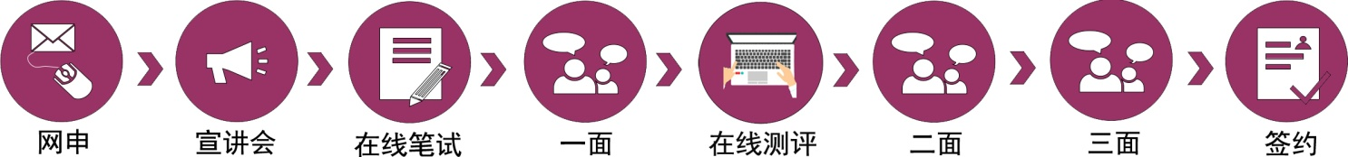
2、在线网申
登陆前程无忧、智联招聘网站，搜索“乐叶光伏科技有限公司”校园招聘岗位，投递简历。
温馨提示：应聘期间，请密切留意招聘信息，保持联系方式畅通。

五、成长在乐叶
1、职业生涯发展
公司秉持扁平化、双通道的职业发展路径，配有完善的人才培养培训体系，加之公司规模持续、快速扩大，为各岗位的有志青年提供了无可比拟的职业发展平台。
2、薪资福利体系
公司为毕业生提供具有竞争力的薪酬、动态的调薪机制及全面的福利体系，员工享受五险一金、团体意外险、免费工作餐、班车（或交补）、带薪年休假、节日慰问金（品）、年度旅游、年度体检、家事关爱、员工活动中心及丰富多彩的员工活动。

六、了解或联系我们
HR邮箱：chenhx@longi-silicon.com
乐叶光伏网站：www.lerrisolar.com
隆基股份网站：www.longi-silicon.com
公司地址：西安市长安区航天基地航创广场C座403
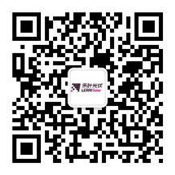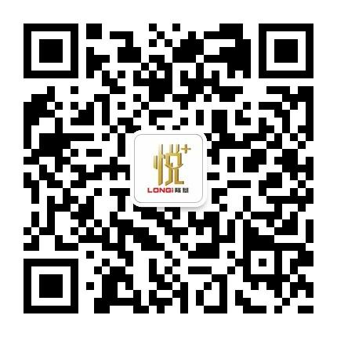
乐叶光伏合伙人 隆基悦+

